Messaggio

7027 23 dicembre 2014 SANITÀ E SOCIALITÀ

Approvazione dei Rapporti annuali 2012 e 2013 dell'Ente Ospedaliero Cantonale (EOC)

Signor Presidente,
signore e signori deputati,

con il presente messaggio sottoponiamo, per vostro esame e approvazione, i Rapporti annuali 2012 e 2013 dell’Ente Ospedaliero Cantonale (EOC) conformemente all’art. 25 lett. c) della Legge sull’EOC (LEOC), del 19 dicembre 2000.

1. considerazioni generali
Il messaggio n. 6677 del 5 settembre 2012 concernente l’approvazione del Rapporto annuale 2011 sulla gestione dell’EOC concludeva un ciclo durato 10 anni e iniziato nel 2001/2002 quando fu introdotto per la prima volta lo strumento del contratto di prestazione nell’ambito del finanziamento ospedaliero.
Dal 1° gennaio 2012 sono cambiate le regole di finanziamento federali. In particolare, le modifiche della Legge federale sull’assicurazione malattie (LAMal), adottate il 21 dicembre 2007, prevedono il finanziamento di ospedali pubblici e cliniche private riconosciute dal Cantone, attraverso una partecipazione del Cantone pari ad almeno il 55% dell’importo forfettario della cura ospedaliera, stabilito in una convenzione tariffale da assicuratori malattia e fornitori di prestazioni.
Di conseguenza anche la Legge cantonale di applicazione della LAMal del 26 giugno 1997 (LCAMal) e la LEOC hanno dovuto essere adattate. Nella LCAMal si è voluto da un lato estendere alle cliniche private l’esperienza maturata con l’EOC, prevedendo il finanziamento dell’attività ospedaliera con contributo globale (art. 66c), determinato moltiplicando un volume di attività previsto ex-ante per l’anno in questione, per la quota parte di tariffa a carico del Cantone, definito in un contratto di prestazione (art. 66g). D’altra parte, ispirandosi alle competenze e alla prassi instauratasi in relazione all’EOC, all’art. 66d LCAMal è stato previsto che il Gran Consiglio approvi a preventivo l’ammontare del contributo complessivo suddiviso nei singoli contributi globali per ogni fornitore di prestazioni e, a consuntivo, il resoconto dell’utilizzo dei contributi globali e del rispetto dei contratti di prestazione. L’art. 25 lett. b LEOC è quindi stato completato con un riferimento diretto alla citata norma della LCAMal.
Al momento della modifica della LCAMal non è stato considerato che le tempistiche risultano inevitabilmente diverse rispetto al precedente regime, in cui il finanziamento del Cantone riguardava solo l’EOC. Il Preventivo dello Stato viene infatti allestito prima dell’inizio delle trattative con i singoli istituti, per cui pubblicando il dato di preventivo suddiviso in funzione dei contributi stimati per singolo istituto si arreca pregiudizio alle stesse. Una situazione analoga si presenta in occasione della redazione del messaggio sul Consuntivo dello Stato, che avviene nel primo trimestre dell’anno successivo: i dati per singolo istituto sono in effetti inviati al Cantone entro la fine di giugno e sono analizzati nella seconda metà dell’anno.
Occorre tener conto che il primo e il secondo anno dall’entrata in vigore della nuova normativa sono stati molto impegnativi dal profilo della sua implementazione, con grandi incertezze e ritardi, rispetto ai tempi auspicati a regime, nella definizione dei parametri determinanti, ovvero tariffe e volumi d’attività.
Tant’è che per quattro istituti privati non è stato possibile trovare un accordo sul volume di prestazioni da finanziare con contributo globale. Le risoluzioni del Consiglio di Stato che sulla base dell’articolo 66l LCAMal hanno stabilito gli obblighi relativi alla fornitura di prestazioni e le modalità di rimunerazione, sono state impugnate presso il Tribunale cantonale amministrativo, dove i ricorsi sono tuttora pendenti e sospesi in vista di trattative per un componimento bonale.
Inoltre, per quanto concerne le tariffe, solo verso la fine del 2013 si sono potute approvare, per quattro istituti fra i più importanti, tra i quali lo stesso EOC, le convenzioni tariffali negoziate tra assicuratori malattia e fornitori di prestazioni. Queste convenzioni, concluse su più anni, prevedono tariffe degressive. Per un solo istituto, in assenza di accordo, il Cantone ha dovuto fissare la tariffa, che è stata impugnata presso il Tribunale amministrativo federale dove il ricorso è ancora pendente.
Quanto precede è importante per spiegare l’attesa prima di licenziare il presente messaggio e per giustificare il fatto che finora non è stato fornito alcun dettaglio per singolo istituto sui contributi preventivati e sul loro utilizzo a consuntivo.
Con questo messaggio si vuole altresì proporre una modalità praticabile di concretizzazione dell’art. 66d LCAMal e dell’art. 25 LEOC nella presentazione dei contributi per le ospedalizzazioni nel Cantone del seguente tenore:
- messaggio a sé stante per l’approvazione del rapporto annuale dell’EOC;
- conferma dell’inserimento di un importo globale non suddiviso tra i vari istituti nel messaggio sul preventivo del Cantone;
- inserimento nel messaggio sul consuntivo del Cantone del dettaglio degli importi versati per singolo istituto (dato di cassa) e del resoconto dell’utilizzo del contributo globale per singolo istituto (dato di competenza relativo all’anno precedente).

Lo sviluppo del presente messaggio tiene quindi presente innanzitutto la finalità dell’art. 25 lett. c) LEOC, ossia l’approvazione del Rapporto annuale. Nella seconda parte, si forniscono gli approfondimenti relativi al calcolo e all’utilizzo del contributo globale, nonché al rispetto del contratto di prestazione, così come si intendono proporre con il consuntivo 2014 per tutti gli istituti finanziati con contributo globale, conformemente a quanto previsto dall’art. 66d LCAMal.

2. approvazione del rapporto annuale: situazione finanziaria

Esercizio 2012
L’esercizio 2012 ha chiuso con un avanzo di CHF 15'439'420.06, determinato da un risultato prima della variazione dei fondi del capitale proprio di CHF 2'607'347.48, cui si aggiungono l’impiego del Fondo ammortamento per CHF 12'609'188.31 e il risultato dei Fondi di ricerca e donazioni per ulteriori CHF 222'884.27. Il Fondo ammortamento è stato creato a fronte della rivalutazione degli immobilizzi avvenuta con la conversione del bilancio 31.12.2011 alle norme Swiss GAAP FER. Vi si attinge al fine di evitare un nuovo ammortamento a carico della gestione corrente sulla parte di sostanza fissa rivalutata e già ammortizzata in passato. Nel 2012, gli ammortamenti complessivi si attestano a CHF 29'604'083.94, di cui CHF 12'609'188.31 sono a carico del Fondo ammortamento, mentre i restanti CHF 16'994'895.63 incidono sul risultato d’esercizio annuale.
Il risultato d’esercizio si suddivide in CHF 1'686'200.- per la gestione finanziata con contributo globale e CHF 13'753'220.06 per quella di pertinenza dell’EOC.
Il Consiglio di Amministrazione del’EOC propone di attribuire al Fondo di compensazione dei rischi di pertinenza dello Stato CHF 1'700’000.- (13'800.- in più del dovuto); pertanto il saldo del fondo al 31.12.2012 ammonta a CHF 22'772'653.30. La parte rimanente del risultato d’esercizio di CHF 13'739'420.06 è stata così destinata: CHF 3’000'000.- quale contributo di solidarietà richiesto dal Cantone all’EOC in diminuzione del contributo globale previsto per l’anno 2013; CHF 1'500'000.- milioni al Fondo ricerca e donazioni e il resto di CHF 9'239'420.06 riportato a bilancio.
I conti consuntivi 2012 sono stati sottoposti per revisione al Controllo cantonale delle finanze che nel suo rapporto del 5 maggio 2013 conclude che “il conto annuale per l’esercizio chiuso al 31.12.2012 presenta un quadro fedele della situazione patrimoniale, finanziaria e reddituale in conformità alle norme Swiss GAAP FER e alle disposizioni legali e regolamentari”, raccomandandone l’approvazione.

Esercizio 2013
L’esercizio 2013 ha chiuso con un avanzo di CHF 6'222'083.66, determinato da una perdita prima della variazione dei fondi del capitale proprio di CHF 2'216'677.80, cui si aggiungono l’impiego del Fondo ammortamento per CHF 8'308'702.57 su un totale di CHF 27'090'550.20) e il risultato dei Fondi di ricerca e donazioni per ulteriori 130'058.89.
Il risultato d’esercizio si suddivide in CHF 113’800.- per la gestione finanziata con contributo globale e CHF 6'108'283.66 per quella di pertinenza dell’EOC.
Il Consiglio di Amministrazione del’EOC propone di attribuire al Fondo di compensazione dei rischi di pertinenza dello Stato CHF 113'800.-; pertanto il saldo del fondo al 31.12.2013 ammonta a CHF 22'886’453.30. La parte rimanente del risultato d’esercizio di CHF 6'108'283.66 è stata così destinata: CHF 6'000'000.- al Fondo ricerca e donazioni e il resto di CHF 108'283.66 riportato a bilancio.
I conti consuntivi 2013 sono stati sottoposti per revisione alla PricewaterhouseCoopers SA che nel suo rapporto del 12 maggio 2014 conclude che “il conto annuale per l’esercizio chiuso al 31.12.2013 presenta un quadro fedele della situazione patrimoniale, finanziaria e reddituale in conformità agli Swiss GAAP FER e alle disposizioni legali e regolamentari”, raccomandandone l’approvazione.

contributi dello stato all’eoc 2012 e 2013
La tabella seguente riassume i contributi versati all’EOC negli anni considerati.

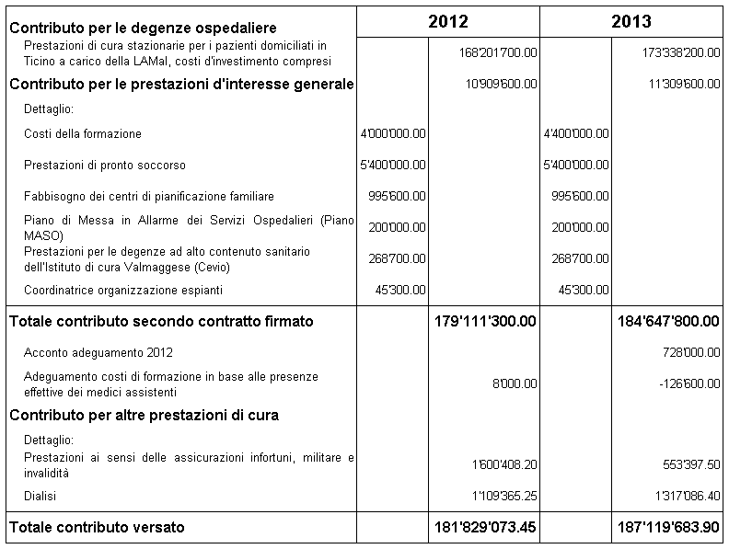

Di seguito alcune osservazioni sulle singole voci.

Contributo per il finanziamento delle prestazioni di cura stazionarie per i pazienti domiciliati in Ticino a carico della LAMal, oneri d’investimento compresi
Si rileva innanzitutto che il contributo globale dello Stato finanzia le prestazioni erogate in ambito stazionario a pazienti domiciliati in Ticino a carico della LAMal. Per l’EOC queste prestazioni sono dispensate nel settore somatico-acuto e anche nel settore della riabilitazione.
Il calcolo del contributo per le prestazioni di cura stazionarie si basa sostanzialmente su due elementi: la tariffa concordata tra assicuratori malattia e fornitori di prestazioni e il volume di attività negoziato tra istituto e Cantone.
Le tariffe sono calcolate per punto di fatturazione DRG nel settore somatico-acuto e per giornata in ambito riabilitativo. Anche per quest’ultimo settore è prevista l’introduzione di una struttura tariffale, ma i lavori sono ancora in pieno svolgimento e non se ne prevede l’entrata in vigore prima del 2017.
Le tariffe considerate per il calcolo del contributo 2012 sono state quelle provvisorie stabilite con decreto esecutivo l’11 gennaio 2012. Il 26 novembre 2013 sono state approvate le tariffe definitive per il periodo 2012-2015 per il settore somatico-acuto e 2012-2014 per la riabilitazione. I conguagli, peraltro contenuti, sulla base delle tariffe definitive sono stati effettuati nel 2014 e saranno commentati con la presentazione del consuntivo 2014.
Per la previsione dei volumi di attività da finanziare, per il 2012 è stata ritenuta una sostanziale stabilità per rapporto agli anni precedenti, mentre per il 2013 è stata considerata l’evoluzione di tendenza della serie storica 2005 – 2011.
Il contratto di prestazione prevede che il contributo globale rimanga fisso se l’attività concordata oscilla entro una soglia del +/- 3%. Se, per due anni consecutivi (anno del contributo e anno successivo) si verificano scostamenti nella stessa direzione, il contributo globale è adeguato rimunerando la variazione che oltrepassa il 3% al costo marginale (percentuale dei costi variabili sui costi totali). Nel caso concreto l’EOC ha superato la soglia del +3% in ambito acuto in entrambi gli anni, maturando il diritto all’adeguamento per l’anno 2012, per il quale è stato versato un acconto nel 2013.
Si ricorda che a contare dal 1° gennaio 2012 è stata modificata anche la presa a carico dei costi d’investimento (interessi figurativi e ammortamenti), fino a quel momento completamente a carico dei Cantoni per gli ospedali pubblici. Questi costi sono stati inclusi nella tariffa e anche gli assicuratori partecipano al loro finanziamento nella misura del 45%. Per l’anno 2012 il Consiglio federale ha stabilito che le tariffe del settore somatico-acuto fossero comprensive dell’onere d’investimento stimato al 10% del costo totale al netto di tali oneri, mentre per il 2013 fanno stato gli oneri d’investimento negoziati con gli assicuratori malattia.

Di seguito il dettaglio del calcolo del contributo per le prestazioni stazionarie per gli anni 2012 e 2013.

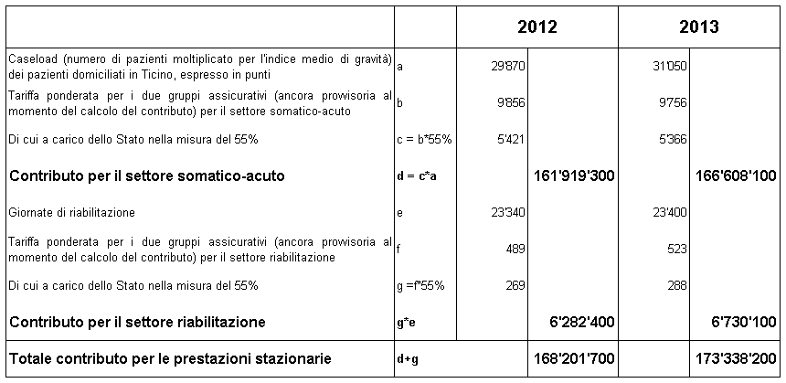

Contributo per le prestazioni economicamente di interesse generale
L’articolo 49 LAMal prevede che dalle tariffe ospedaliere siano escluse le partecipazioni ai costi delle prestazioni economicamente d’interesse generale. Dette prestazioni comprendono in particolare: il mantenimento di capacità ospedaliere per motivi di politica regionale e la ricerca e l’insegnamento universitario. Oltre alla formazione universitaria il nostro Cantone ha considerato come assimilabili al concetto di prestazione economicamente d’interesse generale altre cinque categorie di prestazioni, il tutto è descritto di seguito.

Costi della formazione
Il nostro Cantone ha seguito la raccomandazione della Conferenza svizzera delle direttrici e dei direttori cantonali della sanità che invitava i Cantoni a versare CHF 20'000.- per posto di medico assistente in formazione FMH a tempo pieno. L’EOC aveva stimato l’effettivo dei medici in questione a 200 per l’anno 2012 e a 220 per l’anno 2013. Il contributo è stato poi rivisto a consuntivo sulla base dell’effettivo comprovato dei medici in formazione, con una differenza versata in più nel 2012 di CHF 8'000.- (effettivo 200.4) e una trattenuta sul contributo 2013 di CHF 126'600.- (effettivo 213.67). il contributo versato è stato quindi rispettivamente di CHF 4'008'000.- per il 2012 e CHF 4'273'400.- per il 2013.
Si rileva che dal 1° gennaio 2012 la formazione non universitaria è finanziata attraverso le tariffe, con la partecipazione quindi degli assicuratori malattia. Nei contratti di prestazione, come previsto dall’art. 66h LCAMal, è menzionato il numero di allievi in formazione per genere di scuola, verificato poi a consuntivo. L’EOC ha offerto 11'437 settimane di formazione a 633 allievi nel 2012 e 13'061 settimane di formazione a 911 allievi nel 2013, a riprova del grande sforzo che l’EOC svolge in questo ambito.
L’EOC ha assicurato inoltre 33.83 ore nel 2012 e 31.35 ore nel 2013 di formazione procapite al personale curante (infermiere/i, personale medico-tecnico e assistenti di cura diplomate/i).

Prestazioni di pronto soccorso
L’introduzione della struttura tariffale uniforme SwissDRG comporta l’autofinanziamento delle prestazioni di pronto soccorso (PS) attraverso l’applicazione di DRG più pesanti nel caso di ammissione in urgenza e/o l’applicazione del tariffario TarMed per le prestazioni ambulatoriali. Considerati i finanziamenti erogati a questo titolo negli anni precedenti, si è stabilita una partecipazione rivista al ribasso rispetto agli anni precedenti ancora per il 2012 e il 2013 e ridotta della metà nel 2014, per dar modo all’EOC di organizzare al meglio la presa a carico nei PS e la rispettiva fatturazione.
La valutazione fatta nel 2011, sulla base della frequenza degli interventi nelle diverse fasce orarie e del rispetto dei vincoli di presenza medica stabiliti dalle direttive del Dipartimento della sanità e della socialità sui Servizi di "Emergenza e Pronto Soccorso" (categoria A) del 29 aprile 2005, ha messo in evidenza a quel momento (prima quindi dell’introduzione della struttura tariffale SwissDRG), la necessità di un sostegno finanziario durante le fasce notturne, l’importo relativo è stato stimato in CHF 5'400'000.-.

Fabbisogno dei centri di pianificazione familiare
Il fabbisogno dei centri di pianificazione familiare annessi ai quattro ospedali regionali è stato valutato sulla base della contabilità analitica di preventivo che attestavano un fabbisogno di CHF 995'600.-, invariato per gli anni 2012 e 2013.

L’attività dei centri di pianificazione familiare è riassunta nella tabella seguente.
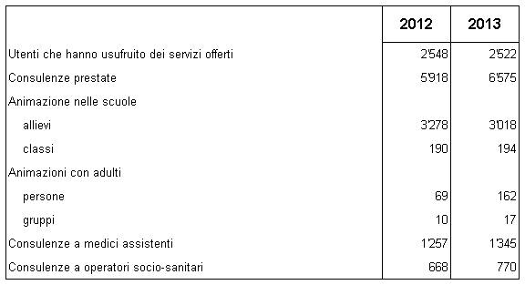

Prestazioni per le degenze ad alto contenuto sanitario dell’istituto valmaggese di Cevio
Si tratta di una copertura parziale dei costi a carico dell’EOC per l’assistenza medica e per la messa a disposizione del laboratorio, della radiologia e dei servizi di ergo e fisioterapia presso l’Istituto valmaggese di Cevio, valutati a CHF 268'700.-.

Piano di messa in allarme dei servizi ospedalieri (Piano MASO)
L’EOC, nel quadro del Servizio Sanitario coordinato, applica un piano di catastrofe che prevede anche l’aggiornamento continuo sia del piano stesso, sia del personale. L’aggiornamento del piano è stimato in 30 ore di lavoro per i quattro ospedali regionali. La formazione è di 2 ore all’anno per persona ed è assicurata a 80 persone. Il costo complessivo è stato stimato a CHF 60'000.-.
A questi costi si aggiungono altri CHF 140'000.- per garantire la prontezza in caso di pandemia che consiste nel disporre di un certo quantitativo di materiale sanitario e medicamentoso.
Il totale erogato per questo tipo di prestazioni è quindi di CHF 200'000.-.

Coordinatrice organizzazione espianti
Il 1° luglio 2007 sono entrate in vigore la Legge federale sul trapianto d’organi, tessuti e cellule (Legge sui trapianti) dell’8 ottobre 2004 e la sua Ordinanza di applicazione. In particolare l’articolo 56 della Legge sui trapianti prevede che a livello cantonale sia attribuito il compito del coordinamento locale e che siano svolti i necessari programmi di formazione e perfezionamento professionale per il personale medico.
Il Consiglio di Stato, in data 26 giugno 2007, aveva delegato all’EOC il compito di organizzare e coordinare le attività attinenti all’applicazione della Legge sui trapianti, in quanto i suoi ospedali regionali sono dotati di terapia intensiva e quindi subordinati agli obblighi di cui agli articoli 45 e seguenti dell’Ordinanza sui trapianti del 16 marzo 2007.
L’EOC ha assunto già nel 2010 una coordinatrice locale al 40% presso l’Ospedale regionale di Lugano, sede Ospedale Civico, assumendosi i costi relativi. Dal 2011 questo costo è finanziato dal Cantone attraverso il contributo globale e ammonta a CHF 45'300.-.

Altre prestazioni di cura

Prestazioni a carico dell’assicurazione infortuni, militare e invalidità
Fino al 31.12.2011 il Cantone ha partecipato al finanziamento dei ricoveri effettuati presso l’EOC (e la Clinica Psichiatrica Cantonale) a carico delle Assicurazioni sociali infortuni, militare e invalidità, nella misura del 20% delle tariffe fissate dagli assicuratori malattia. Dal 1° gennaio 2012 sono entrate in vigore le modifiche della Legge federale sull’assicurazione malattie che prevedono convenzioni basate sulla struttura tariffale DRG per il settore acuto e su forfait giornalieri per la psichiatria e per la riabilitazione e anche le assicurazioni sociali sopraccitate hanno deciso di conformarsi a tali regole, rivedendo le proprie convenzioni tariffali.
Nell’agosto 2011, la CDS e gli assicuratori ai sensi della Legge federale sugli infortuni (AINF), rappresentati dal Servizio centrale delle tariffe mediche LAINF, l’Assicurazione Invalidità (AI), rappresentata dall’Ufficio federale delle assicurazioni sociali e l’Assicurazione Militare (AM), rappresentata dalla SUVA, hanno sottoscritto una convenzione nella quale i partner assicurativi si impegnavano a corrispondere ai fornitori di prestazione dei venticinque cantoni aderenti alla convenzione (Ticino incluso), il 90% delle tariffe nel 2012 e il 100% dal 2013, in luogo dell’ 80%.
Per quanto riguarda l’Assicurazione invalidità, in data 10 ottobre 2012, il Consiglio federale ha messo in vigore il nuovo articolo 14bis LAI sul finanziamento degli ospedali a decorrere dal 1° gennaio 2013 e approvato il relativo adeguamento dell’Ordinanza. L'AI copre le cure ospedaliere stazionarie di infermità congenite per gli assicurati fino al 20° anno di età. A partire dal 2013 tali costi saranno ripartiti con un rapporto di 80:20 tra l'AI e i Cantoni, nella misura in cui il trattamento è fornito in un ospedale riconosciuto ai sensi della LAMal. Il Cantone di domicilio versa la propria parte direttamente all'ospedale.

La tabella seguente dà conto dei versamenti effettuati secondo le disposizioni soprammenzionate.

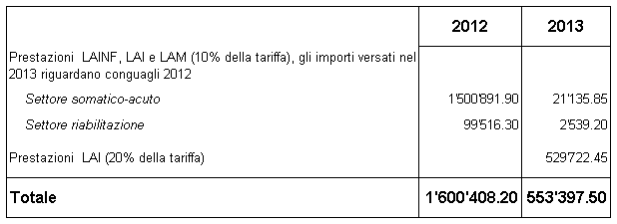

Prestazioni di emodialisi
La struttura tariffale SwissDRG esclude le prestazioni LAMal di emodialisi che sono fatturate secondo forfait particolari, molto costosi. Il Cantone ha versato all’EOC, per queste prestazioni CHF 1’109'365.25 nel 2012 e CHF 1'317'086.40 nel 2013.

In considerazione di quanto precede, vi proponiamo quindi di approvare l'annesso disegno di decreto legislativo.

Vogliate gradire, signor Presidente, signore e signori deputati, l'espressione della nostra massima stima.

Per il Consiglio di Stato:
Il Presidente, M. Bertoli
Il Cancelliere, G. Gianella

Disegno di

DECRETO LEGISLATIVO
concernente l'approvazione dei Rapporti annuali 2012 e 2013 dell’Ente Ospedaliero Cantonale (EOC)

Il Gran Consiglio
della Repubblica e Cantone Ticino

- visto l'articolo 25 lett. c) della legge sull'EOC del 19 dicembre f2000;
- preso atto dei Rapporti annuali 2012 e 2013 dell’Ente Ospedaliero Cantonale;
- visto il messaggio 23 dicembre 2014 n. 7027 del Consiglio di Stato,

d e c r e t a :

Articolo 1
I Rapporti annuali 2012 e 2013 sulla gestione dell'EOC sono approvati.

Articolo 2
Il presente decreto è pubblicato nel Bollettino ufficiale delle leggi e degli atti esecutivi ed entra immediatamente in vigore.

Documenti scaricabili all’indirizzo http://www.eoc.ch/Media-e-comunicazione/Documenti-EOC.html
Dal 1° gennaio 2012 è entrata in vigore la struttura tariffale SwissDRG che attribuisce un punteggio ad ogni tipo di intervento medico o chirurgico. La somma dei punteggi erogati in un anno si chiama caseload. Se dividiamo quest’ultimo per il numero di pazienti trattati otteniamo il case-mix index (CMI), vale a dire l’indice medio di gravità sull’insieme delle prestazioni erogate.

